LOGO STRUCTURE

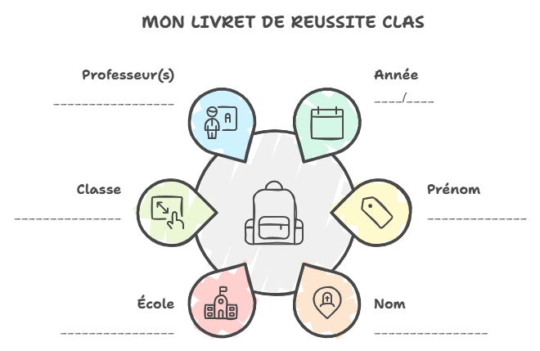
MON LIVRET D’ACCOMPAGNEMENT A LA SCOLARITE

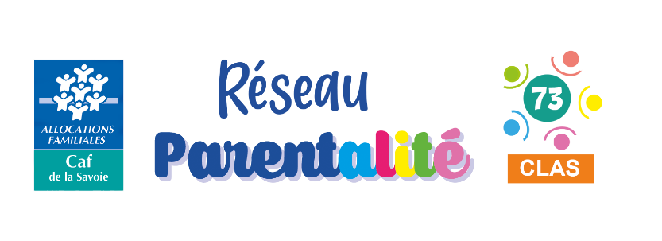

Dans l’organisation de mon travail, je suis capable de… |  | Moi |  |  |  | Encadrant
 |  |  |  |  |  | 
Noter lisiblement mes devoirs et leçons | Nov.
Noter lisiblement mes devoirs et leçons | Déc.
Noter lisiblement mes devoirs et leçons | Jan.
D’apporter mes affaires pour faire mon travail | Nov.
D’apporter mes affaires pour faire mon travail | Déc.
D’apporter mes affaires pour faire mon travail | Jan.
Présenter un travail soigné | Nov.
Présenter un travail soigné | Déc.
Présenter un travail soigné | Jan.
Comprendre  les consignes | Nov.
Comprendre  les consignes | Déc.
Comprendre  les consignes | Jan.
Faire vérifier mon travail | Nov.
Faire vérifier mon travail | Déc.
Faire vérifier mon travail | Jan.

Dans mon comportement, je suis capable de… |  | Moi |  |  |  | Encadrant
Ranger et nettoyer après le goûter | Nov.
Ranger et nettoyer après le goûter | Déc.
Ranger et nettoyer après le goûter | Jan.
Me mettre au travail rapidement | Nov.
Me mettre au travail rapidement | Déc.
Me mettre au travail rapidement | Jan.
Respecter les règles de l’accompagnement  à la scolarité | Nov.
Respecter les règles de l’accompagnement  à la scolarité | Déc.
Respecter les règles de l’accompagnement  à la scolarité | Jan.
Avoir une attitude positive au travail | Nov.
Avoir une attitude positive au travail | Déc.
Avoir une attitude positive au travail | Jan.

